

**语音信号处理**

**实验报告**

**实验名称： 语音合成**

**学生姓名： 赵展文 学号： 2024360809**

**授课教师： 马 英 职称： 教授**

**院 系： 智能科学与工程学院**

**专业班级： 2024级集成电路工程**

**一、实现任意语音的波形合成**

程序代码

%% 清除缓存

clear;clc;close all;

%% 读取音频信号

[x, fs] = audioread("test.wav");

x=x-mean(x); % 去除直流分量

x1=x/max(abs(x)); % 归一化

N=length(x); % 数据长度

y1=x(1000:8000);

sound(y1);

y2=x(12000:18000);

sound(y2);

y=[y1;y2];

sound(y);

subplot(3,1,1);

plot(y1,'k');

title('截取的第一段波形');xlabel('样本点');ylabel('幅值');

subplot(3,1,2);

plot(y2,'k');

title('截取的第二段波形');xlabel('样本点');ylabel('幅值');

subplot(3,1,3);

plot(y,'k');

title('合成波形');xlabel('样本点');ylabel('幅值');

波形图

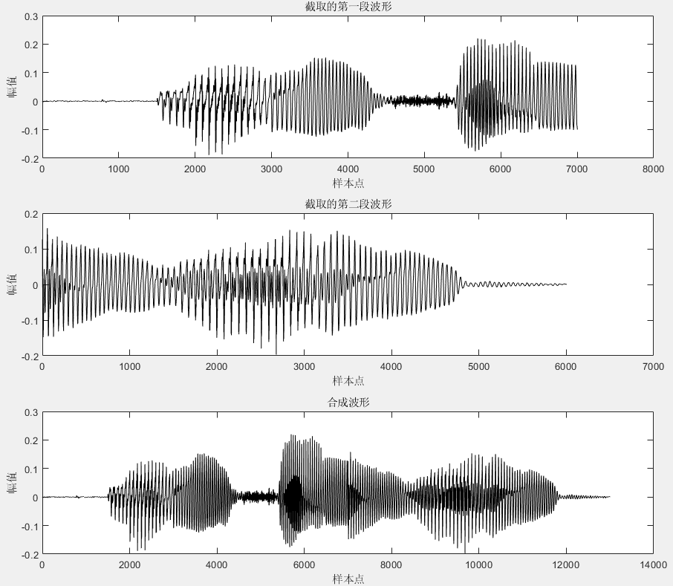

**二、实现任意参数的语音合成**

程序代码

%% 清除缓存

clear;

clc;

close all;

%% 读取音频信号

[x, fs] = audioread("test.wav");

x = x - mean(x); % 去均值

x = x / max(abs(x)); % 归一化

%% 获取信号长度和时间坐标

x1 = length(x);

time = (0:x1-1) / fs;

%% LPC分析参数

p = 12; % LPC阶数

wlen = 256; % 帧长

inc = 64; % 帧移

%% 分帧处理

msoverlap = wlen - inc;

fn = fix((x1 - wlen) / inc) + 1; % 帧数

frames = zeros(wlen, fn);

for i = 1:fn

start_idx = (i - 1) * inc + 1;

end_idx = start_idx + wlen - 1;

frames(:, i) = x(start_idx:end_idx); % 对每一帧进行分帧处理

end

%% 存储LPC系数和预测误差

aCoeff = zeros(p+1, fn); % 存储LPC系数

resid = zeros(wlen, fn); % 存储每帧的预测误差

for i = 1:fn

u = frames(:, i); % 获取当前帧

A = lpc(u, p); % 计算LPC系数

aCoeff(:, i) = A; % 存储LPC系数

errSig = filter(A, 1, u); % 计算预测误差

resid(:, i) = errSig; % 存储误差信号

end

%% 合成语音信号

outspeech = zeros(x1, 1); % 初始化合成语音信号

for i = 1:fn

A = aCoeff(:, i); % 获取LPC系数

residFrame = resid(:, i); % 获取预测误差

synFrame = filter(1, A', residFrame); % 使用LPC系数合成帧

start_idx = (i - 1) * inc + 1;

end_idx = start_idx + wlen - 1;

% 叠加合成信号

outspeech(start_idx:end_idx) = outspeech(start_idx:end_idx) + synFrame;

end

o1 = length(outspeech);

if o1<x1

outspeech = [outspeech zeros(1, x1-o1)];

end

%% 播放语音信号

sound(outspeech, fs);

%% 绘制原始语音信号与合成语音信号

figure;

% 原始语音信号

subplot(2, 1, 1);

plot(time, x, 'k');

title('原始语音信号');

xlabel('时间/s');

ylabel('幅值');

% 基于LPC合成的语音信号

subplot(2, 1, 2);

plot(time, outspeech, 'k');

title('基于LPC合成的语音信号');

xlabel('时间/s');

ylabel('幅值');

波形图

